“双减”背景下初中物理作业的设计与实施
为深入贯彻国家基础教育改革精神，推进“双减”政策落地，我们秉承“立德树人，五育并举，精准有效，减负提质”的总体原则，着眼于培养学生的物理核心素养，遵循“注重引领，注重示范，注重实践，注重发展”的实践路径，实施初中物理作业实践研究。
一、物理作业设计与实施的基本原则
作业是物理课程的重要组成部分，是实现课程目标的重要环节，是课堂教学的延伸与拓展。在设计与实施物理作业的过程中，我们应遵循以下四个原则。
（一）以课程标准为导向
《义务教育物理课程标准（2022年版）》规定了初中物理课程目标和内容标准，提出了面向全体初中学生的基本学习要求。课程标准是教师教学的依据，也是衡量学生学习目标达成情况的标准。教师要厘清教、学、考、评的内在关联，甄别作业设计与实施的诊断功能，从而设计出高质量的作业。
（二）以单元建构为主线
物理作业的设计可以是针对某一节课或某一个知识点，也可以是针对一个知识体系。教师应从单元的视角设计作业，创设问题情境，将教学内容有序地组合，促进学生思维建构，促使学生感受知识的作用和发展过程，建立知识之间的有机衔接，这样有利于学生对知识的掌握和理解。
（三）以分层设计为实操
学生是教学的主体，教师应以阶段性学业要求和学业质量标准为依据，设计层次分明、结构合理、形式多样的作业。物理作业的布置既要面向全体学生，又要满足不同层次学生的学习需求。教师要设计“各有千秋”的个性化作业，使所有学生都有完成作业的愿望并从中体验获得成功的快乐。
（四）以创新情境为本真
教师在设计作业时，要创设符合初中学生认知特点的真实问题情境；要通过作业来提升学生在问题情境中提取变量、综合分析、创造性解决实际问题的能力，激发并保持学生的学习兴趣；要让学生通过作业，学习和掌握物理学的基础知识与基本技能，并能迁移到现实的生活场景中，形成生动直观的链接；要培养学生的创新意识，让学习充满活力。
二、物理作业的基本类型
通过研究和实践，我们认为物理作业可以分为三种类型：文本类作业、实验制作类作业和实践研究类作业。
（一）文本类作业
初中物理文本类作业通常是要求学生根据题设条件，运用物理概念、规律来解释和解决简单的物理问题，主要是对基础知识的巩固和对解题技巧的训练。文本类作业的设计目的是让学生能够巩固所学知识，提高分析、解决问题的能力。
（二）实验制作类作业
物理是一门以实验为基础的学科，教师要通过设计实验制作类作业培养学生的实验技能和创新精神。课后的小实验、小探究和小制作是实验制作类作业的主要构成内容。这类作业的设计目的是让学生亲身体验物理知识的产生过程，利用物理知识解决真实问题，从而体现学科思想和科学方法。
（三）实践研究类作业
实践研究类作业重在引导学生关注科学技术、社会和环境发展的关系，这样的作业需要学生整合所学的知识才能完成。教师要指导学生进行可行的物理研究和实践活动，这样既可以考查学生对物理概念、规律的理解，同时也可以培养学生收集信息和处理信息的能力，并逐步发展其科学实践的能力。
三、初中物理作业设计与实施的路径
初中物理作业设计应从单元视角对整个单元和每一课时的作业进行科学建构。其主要流程是：研读课程标准、分析教材、分析学情—制定单元学习目标—构建单元作业目标—编写单元作业内容、确定单元作业属性—调整单元作业内容。
下面以人教版《义务教育教科书·物理》九年级第二十章“电与磁”第一课时“磁现象、磁场”为例，探究作业设计与实施的路径。
（一）单元设计
对一个完整单元的教学内容进行整体的作业方案设计，包含制订单元学习目标、构建单元作业目标、确定单元学习重难点、确定单元能力训练点、设计单元作业类型和以思维导图的形式建构出单元知识结构等方面的内容。
例如，单元能力训练点包括：建模的能力，探究能力（科学推理和科学论证能力、观察和提出问题能力、获取证据和总结归纳能力），分析问题和解决问题的能力，动手实践操作的能力等。单元作业类型包括：体验类作业、阅读类作业、探究类作业、巩固类作业等。
教师要从单元的角度进行整体建构，使作业具有单元整体性、内容结构化，形成具有确定目标、达成评价、真实情境、结果反馈等要素的统筹规划，凸显作业设计的系统性、关联性、递进性、科学性特征。
（二）课时作业设计
课时作业设计包括课前作业、课堂训练和课后作业三个部分。
1.课前作业
课前作业的设计主要是为了了解学生的认知能力，培养学生的自学能力。课前作业可以设置为“考考你”“预习新知”等类型。
例如，本课中的“考考你”可如下设置：
指南针是我国古代的四大发明之一，你知道指南针的两端分别指向什么方向吗？你知道指南针是用什么材料制成的吗？你了解指南针的工作原理吗？
这个作业的设计目的是对学生的认知能力提前进行诊断。认知能力是影响教学进程和课堂达标程度的重要干扰因素之一。通过作业反馈，教师可对学生的已有知识、经验和学习准备程度进行充分了解，并据此科学地安排教学内容，使教学目标更有针对性和实效性。
在这样的课前作业中，学生通过亲身体验，对本节课的基本教学内容有了初步认识，这样有利于培养学生的自学能力。
2.课堂训练
课堂训练是在课堂中通过布置作业的形式，让学生随堂练，适时掌握当堂课中学习的知识内容。教师要针对不同层级的学生进行科学有效地课堂训练。课堂训练可以设置为“知识回顾”“知识应用”“挑战自我”等类型。
例如，本课中的“知识回顾”可如下设置：
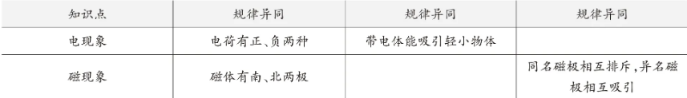
1. 通过学习，你一定发现了电现象和磁现象之间存在着很多相似之处，表1 将电现象和磁现象的某些相似之处作了对比，请仿照示例完成该表。
表1 电现象和磁现象对比
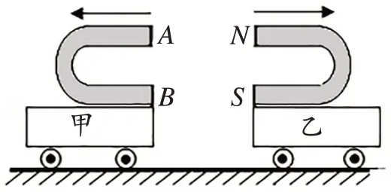
2.如图所示，将两个蹄形磁体分别固定在两辆水平放置的小车上，其中乙车上磁体的N、S极已经标出。现将两辆小车相互靠近后释放，发现两辆小车向箭头方向运动，则可判断出甲车上的磁体的A端为_______极。

本节课由于是新课，所以作业要注重基础性，要针对学生的易错点进行训练。教师要通过作业培养学生的类比观念并使学生建立不同知识之间的联系，让学生应用知识解决实际问题，发展思维。
再如，本课中的“知识应用”可如下设置：
1.我国是世界上最早使用指南针的国家，东汉学者王充在《论衡》中记载到：“司南之杓，投之于地，其柢指南”。那么司南的“柢”相当于磁体的（ ）
A.N极 B.S极
C.可能N极，可能S极 D.无法确定
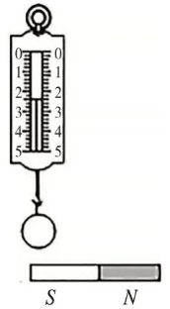
2.如图所示，弹簧测力计下吊着一个小铁球，小球正下方水平放置一个条形磁体，小球与磁体左端相对齐。将弹簧测力计吊着的小球水平向右缓慢移动至与磁体右端对齐。在这个过程中，小球始终处于条形磁体的正上方，则弹簧测力计的示数变化情况是（ ）
A.逐渐变大 B.逐渐减小
C.先变小后变大 D.先变大后变小
其中，第一个作业题是针对课程标准中“知道地磁场”的复习和巩固，同时也渗透了爱国主义教育。第二个作业题是在基础知识上的进阶，意在培养学生的科学思维和科学推理能力。此外，第二个作业题还综合了力学和磁学的知识，培养了学生的知识整合能力。
又如，本课中的“挑战自我”可如下设置：
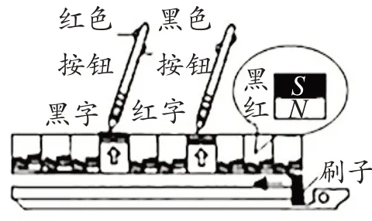
如图所示，有一个双色磁性画板的截面，磁粉（黑为S极，红为N极）浸没在悬浮液里，当按下写字笔黑色按钮时，写出黑色的字，当按下写字笔红色按钮时，写出红色的字；刷子左右移动，则字消失。下列说法不正确的是（ ）
A.写字的原理是异名磁极相互吸引
B.刷子可以用铜制成
C.写黑字时笔尖为N极
D.写红字时笔尖为S极
本作业题通过与生活实际结合，创设了真实情境，提高了学生的学习兴趣，同时解题过程也是对学生高阶思维的训练。本作业题具有一定的难度，教师可以设置为选做题目。
3.课后作业
课后作业分为复习巩固、知识迁移、能力提升、小制作、查找资料、体验应用六个部分，教师可根据教学内容以及不同层级学生的学情进行有针对性地设置。
例如，本课中的“复习巩固”可如下设置：
如图所示，将N极涂成黑色的小磁针放在条形磁体周围，待小磁针静止时，下列四幅示意图描述正确的是（ ）
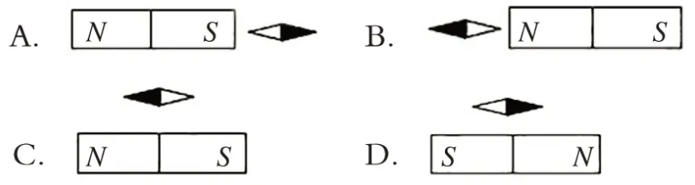

课程标准中要求“认识磁场”，上述作业通过对图的分析让学生对磁体周围的磁场分布和磁极间相互作用的规律进一步认识和理解，知道并会用磁感线来形象地描述磁场分布状况，培养学生用建模的思想解决物理问题的能力和分析推理的能力。
再如，本课中的“知识迁移”可如下设置：
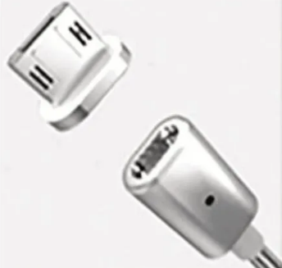
磁现象在日常生活中的应用无处不在。图中是一款磁吸式数据线，线体可以和不同型号的充电头磁性吸附对接，达到“一线多头”的使用效果，线体和充电头都具有磁性，其吸附的原理是______________________；指南针的工作原理与此相同，当指南针静止时，指向地理南方的是指针的 极。
上述作业通过对所创设真实情境的分析，利用磁极间的相互作用以及地磁场的分布，考查学生对物理知识的理解和迁移能力，培养学生的物理核心素养。
又如，本课中的“能力提升”可如下设置：
阅读《会跳舞的磁液体》并回答问题。在中国科技馆“探索与发现”展厅“电磁之奥”展区，有一种很特殊的、会跳舞的磁液体。在圆形展台的圆柱形容器中装有磁液体，展台上不同的按钮代表不同的乐曲，通过按不同的按钮，当音乐声响起时，磁液体随着旋律不断变化，向上拱起圆泡，就好像有了生命一样翩翩起舞。其实，液体本身并无磁性，人们把一种强磁性的固体研磨成很细的粉末，再添加一定量的活性剂，然后很均匀地混合在某一种液体里，从而形成一种稳定的混合液，就是磁液体。这种溶液既具有流动性又有固体材料的强磁性。在外加磁场的作用下，磁液体会流向磁场强度高的地方并稳定在那里，或者悬浮在载体上，因此它具有许多独特的性质。当音乐响起时，音调高低的不同反映出通过磁液中电磁铁电流的大小不同，磁场的强弱也不同，因此磁液体会受到磁场强度变化的影响产生波动，像跳舞一样。
（1）磁液体能够随音乐翩翩起舞是由于它受到了_____对它产生的磁力作用；
（2）磁液体中的电磁铁磁场强弱发生变化的原因是___________。
学生通过阅读材料，能检索和提取有用的信息以解决物理问题，同时明确材料中电与磁之间的关系，可以为后面的学习做铺垫。这样的作业题可以让学生切实体会到物理的有用和有趣，从而实现“从生活走向物理，从物理走向社会”。当然，本作业题具有一定难度，教师可以设置为选做题目。
又如，本课中的“小制作”可如下设置：
利用一块磁铁，一根缝衣针（或细铁丝、大头针等），一小块泡沫，一碗水，自制指南针。
本作业题意在培养学生的动手能力和发展学生的物理思维。通过这道作业题，能巩固学生对磁体周围磁场和地磁场分布的理解，让学生能区分地磁场的方向和地理方向，从而体现作业的多元性和发展性。
又如，本课中的“查找资料”可如下设置：
通过网络或者相关书籍，查找沈括在《梦溪笔谈》中关于磁偏角的论述。
本作业题体现了物理和其他学科之间的渗透和联系，意在使学生阅读的习惯和能力。通过开放性习题，让学生了解我国古代科技的成就，同时也培养学生的民族自豪感和爱国精神不断升华。
又如，本课中的“体验应用”可如下设置：
利用擦玻璃器擦拭家中玻璃，并通过所学知识解释其工作原理。
本作业题意在让学生在生活劳动中体会物理知识的应用性，同时尝试用物理知识解释生活中的现象。通过在物理教学中对学生进行劳动教育，培养学生的动手能力和热爱生活的良好品质，也体现了作业的多元性。

